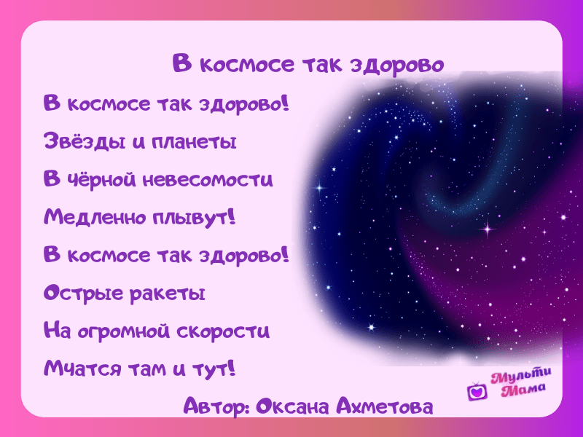

Коллаж «Космос»
Материал подготовила: Ситникова И.П.
12 апреля наша страна отмечает – День Космонавтики. В преддверии этой знаменательной даты в нашем детском саду прошла «Неделя космоса». В эти дни ребята группы «Ягодки» знакомились с информацией о космосе, космонавтах, первом полете человека в космос. Целью наших мероприятий являлись такие задачи: познакомить детей с историей возникновения праздника День космонавтики, расширение и обогащение знаний о космосе, сформировать у детей чувство гордости за наших космонавтов, желание быть похожими на них.
Для того, чтобы более подробно закрепить наши знания о космосе, мы выполнили коллаж «Космос». Подготовили ватман с космическим фоном, поработали с клеем, аккуратно разместили наши заготовки по поверхности и увидели прекрасный результат своей работы. Здесь мы разместили планеты – Нептун, Земля, Марс, Сатурн, спутник Земли- Луна, кометы, метеориты, солнце, ракету и космонавта.
Ребята получили большое удовольствие при выполнении этой работы и подробно рассказали о явлениях, которые происходят в нашем космосе.

